Pressemitteilung Neff Pressen

06.08.2015

AEE Innovation Star – von OEM nominiert!

Am 09.06.2015 wurde NEFF ein Innovation Star auf der diesjährigen Technologie-Messe „Automotive Engineering Expo“ in Nürnberg verliehen.

Diesen Preis hat NEFF für die derzeit schnellste Warmumformpresse für das Presshärten weltweit erhalten. „1 Sekunde Taktzeiteinsparung > 1 Mio. € Umsatzsteigerung“, sagt ein namhafter TIER1.

Unter dieser Prämisse haben wir uns die Aufgabe gestellt, die weltweit schnellsten Warmumformpressen zu entwickeln. Daraus entstand die Entwicklung der neuen NEFF-Technologie „dynamisV II®“, die Eilsenk- und Rücklaufgeschwindigkeiten von mehr als 1300 mm/s und Umformgeschwindigkeiten von mehr als 650 mm/s zulassen und somit die Ausbringungsleistung sehr positiv beeinflussen. Diese Hochgeschwindigkeiten werden durch extrem optimierte Füllventile und erhebliche Reduzierung der Saugwiderstände erreicht. Das Ganze wird verbunden durch perfekte Pressensteifigkeit für beste Flächenkühlung, die damit auch maßgeblich ihren Beitrag zur Steigerung der Ausbringungsleitung leistet. Wir erreichen damit beste Produktionsperformance-Werte, die absolut dem Endkunden und seiner Produktion nutzen.

Allgemein umfasst unser Angebot das gesamte Spektrum hydraulischer Pressen, modernste Umformpressen, hocheffiziente Produktionsanlagen bis hin zu Turn-Key-Anlagen. Auf der Anwendungsseite haben Sie die Wahl zwischen den Pulsationspressen, TWIN-Pressenlinien im Kaltumformbereich und den neuesten Warmformtechnologien. Diese unterschiedlichen Verfahren, gepaart mit unseren hocheffizienten technologischen Lösungen, sparen unseren Kunden Zeit und Kosten und bietet Ihnen zusätzlich eine Fülle neuer Einsatzmöglichkeiten.

Zukunftsfähigkeit ist ein wichtiges Thema im Hause Neff. Darum arbeiten wir nicht nur an einer Verbesserung des bestehenden Angebots, sondern entwickeln Technologien beständig weiter:
Ein optimales Energie-Management, komplett automatisierte Anlagen und die Entwicklung neuer Werkstoffe sind Themen, die uns schon heute beschäftigen.

Walter Neff GmbH
Maschinenbau
Ansprechpartner:
Salije Luboja
In den Kuhwiesen 4
D 76149 Karlsruhe
Fon: + 49 721 978280
Fax: + 49 721 9782828
Email: sluboja@neff-pressen.de

Besuchen Sie uns auf unserer Homepage www.neff-pressen.de.
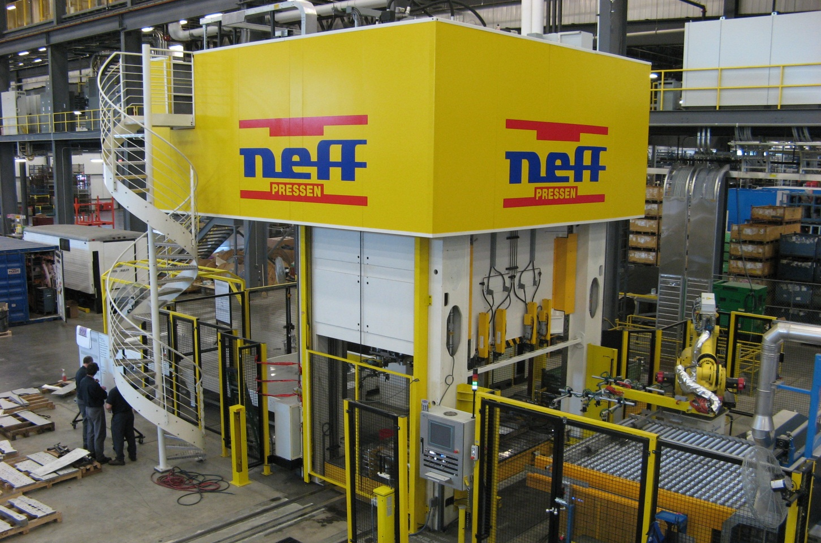

Abb: Beispiel einer gelieferten Warmumformpresse – Modell DPW 1200 – Tischgröße 3000 x 2250 mm

